Звіт
Про виконання лабораторної роботи № 7.2
«Пошук заданих елементів та впорядкування рядків / стовпчиків матриці »
з дисципліни «Алгоритмізація та програмування»
студента групи ФА-104Б
Гев'юка Миколи

Умова завдання:
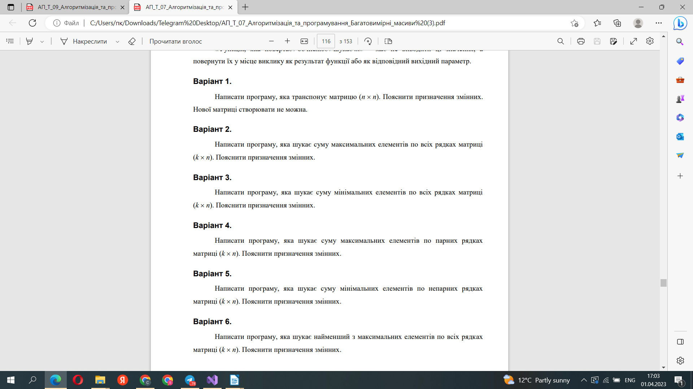
Текст програми:
#include <iostream>
#include <iomanip>
#include <time.h>

using namespace std;
void CreateRow(int** a, const int rowNo, const int N, const int Low, const int High, int colNo) {
a[rowNo][colNo] = Low + rand() % (High - Low + 1);
if (colNo < N - 1)
CreateRow(a, rowNo, N, Low, High, colNo + 1);
}
void CreateRows(int** a, const int K, const int N, const int Low, const int High, int rowNo) {
CreateRow(a, rowNo, N, Low, High, 0);
if (rowNo < K - 1)
CreateRows(a, K, N, Low, High, rowNo + 1);
}
void PrintRow(int** a, const int rowNo, const int N, int colNo) {
cout << setw(4) << a[rowNo][colNo];
if (colNo < N - 1)
PrintRow(a, rowNo, N, colNo + 1);
else
cout << endl;
}

void PrintRows(int** a, const int K, const int N, int rowNo) {
PrintRow(a, rowNo, N, 0);
if (rowNo < K - 1)
PrintRows(a, K, N, rowNo + 1);
else
cout << endl;
}

void AddMaxElemRow(int** a, const int K, const int N, const int rowNo, int colNo, int& sumMax, int& max) {
if (max < a[rowNo][colNo])
max = a[rowNo][colNo];
if (colNo < N - 1)
AddMaxElemRow(a, K, N, rowNo, colNo + 1, sumMax, max);
else
sumMax += max;
}

void SumMaxElemRows(int** a, const int K, const int N, int rowNo, int& sumMax) {
int max = a[rowNo][0];
AddMaxElemRow(a, K, N, rowNo, 0, sumMax, max);
if (rowNo < K - 1)
SumMaxElemRows(a, K, N, rowNo + 1, sumMax);
}

int main() {
srand((unsigned)time(NULL));
int K, N;
cout << "K = "; cin >> K;
cout << "N = "; cin >> N;
cout << endl;
int** a = new int* [K];
for (int i = 0; i < K; i++)
a[i] = new int[N];
int Low = -9, High = 9;
CreateRows(a, K, N, Low, High, 0);
PrintRows(a, K, N, 0);

int sumMax = 0;
SumMaxElemRows(a, K, N, 0, sumMax);
cout << "The sum of the maximum edements on all rows = " << sumMax << endl;

for (int i = 0; i < K; i++)
delete[] a[i];
delete[] a;
return 0;
}

Результат програми:
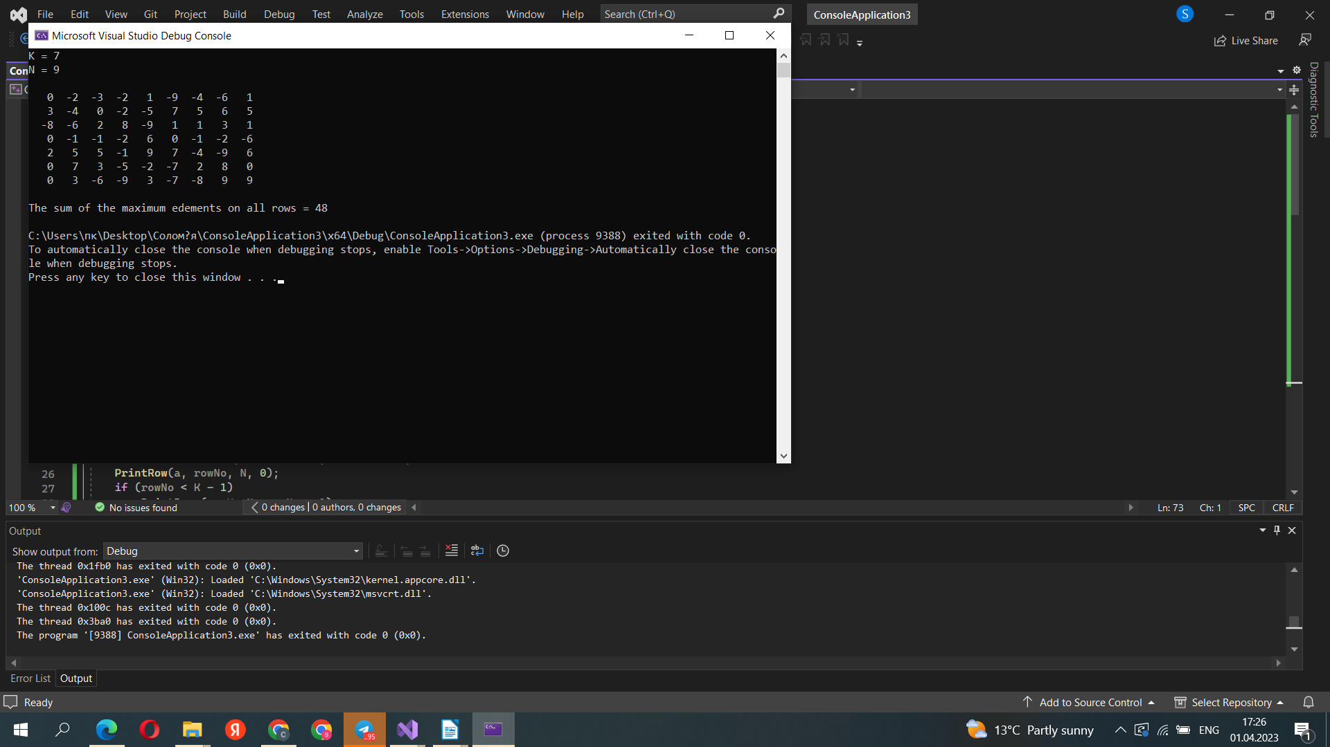
Структурна схема:

Текст unit-тесту:
#include "pch.h"
#include "CppUnitTest.h"
#include <iostream>
using namespace std;

using namespace Microsoft::VisualStudio::CppUnitTestFramework;

namespace UnitTest72i
{
TEST_CLASS(UnitTest72i)
{
public:

TEST_METHOD(TestMethod1)
{
srand((unsigned)time(NULL));
int Low = -9;
int High = 9;
int n;
n = 5;

int** k= new int* [n];
for (int i = 0; i < n; i++)
k[i] = new int[n];
int MaxEven = 0;
if (SearchMaxEven(k, n, MaxEven))
cout << "min max even = " << MaxEven << endl;
else
cout << "there are no even elements" << endl;

Assert::AreEqual(1, MaxEven);

for (int i = 0; i < n; i++)
delete[] k[i];
delete[] k;
}
};
}

Результат:
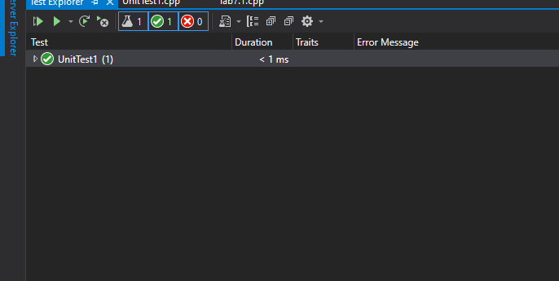

Посилання:

Висновок:На цій лабораторній роботі я навчився опрацьовувати багатовимірні масиви рекурсивним способом.

Структурна схема:

